**CENTRO PAULA SOUZA**

**ETEC DR. EMÍLIO HERNANDEZ AGUILAR**

ARIANE LAUZEN

WALLACE DOMINGUES RIBEIRO

**PRÉ-HISTÓRIA DO ESPÍRITO SANTO**

**Franco da Rocha**

**2011**

**ÍNDICE**

1. Prefácio...............................................................................................................p.5
2. Os Principais Tipos de Tradições do Passado e os Sítios Arqueológicos na Região do Espírito Santo................................................................................................p.7

* Período Pré-Cerâmico...............................................................................p.8
* Período Cerâmico......................................................................................p.8
* Tupiguarani................................................................................................p.8
* Una............................................................................................................p.8
* Aratu..........................................................................................................p.8

1. As Diferentes Culturas Pré-históricas no Estado do Espírito Santo.................p.10

* Sistema Cultural de Pescadores/Caçadores/Coletores - Os construtores de Mounds......................................................................................................p.10
* Sistema Cultural de Caçadores/Coletores..................................................p.10
* Sistema Cultural Agricultores Ceramistas de Vàrzea................................p.11
* Sistema Cultural de Agricultores Ceramistas de Terra-firme....................p.11

1. Forma de Organização dos Sítios Arqueológicos no Espírito Santo................p.12
2. Sambaquis.........................................................................................................p.14

* Tecnologia, Arte e Domínio do Mar.......................................................p.19
* Sambaquis Próximos, Moradores Vizinhos............................................p.22
* Atividades nos Sambaquis e Indícios de Mudança Social.....................p.22
* Ritual Funerário.......................................................................................p.23
* Organização Social: Bando, Tribo ou Chefia?........................................p.24

1. Bibliografia.......................................................................................................p.24
2. Conclusão.........................................................................................................p.25

**PREFÁCIO**

O trabalho bimestral de conclusão do módulo que diz respeito à pré-história das civilizações tem aqui seu início, com a arqueologia e os sítios arqueológicos do Estado do Espírito Santo como tema central a ser tratado.

A história é feita de etapas, e a primeira delas é a pré-história, não importa sua forma de definição (seja contando através de documentos escritos, ou do ‘recomeço’, contando a partir do ano zero), uma sociedade sempre terá uma pré-história a ser contada, e com o Espírito Santo não é diferente. E para esta história possa ser desvendada, é preciso um árduo trabalho dos profissionais envolvidos, se utilizando de artefatos e fósseis, identificando-os e os classificando para a obtenção de um bom resultado como documento histórico.Com este trabalho e as recentes discussões e atividades em sala de aula (e também fora dela), pude entender e me aprofundar na história do ES, e ainda buscar, com os meios mais remotos, as informações necessárias quando estas parecerem fora de alcance.

O objetivo deste trabalho é apresentar algumas características da história primitiva pré-colonial do Estado do Espírito Santo, com breves descrições sobre seu contexto histórico, organização e relação entre períodos, tradições e fases das sociedades pré-históricas, além de localizações e datações de artefatos.

É com grande satisfação e expectativa que concluímos este trabalho, esperando contribuir para um bom entendimento e esclarecimento sobre assunto a quem for vinculado.

*Wallace Domingues Ribeiro*

**OS PRINCIPAIS TIPOS DE TRADIÇÕES DO PASSADO E OS SÍTIOS ARQUEOLÓGICOS NA REGIÃO DO ESPÍRITO SANTO**

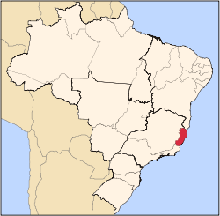Como na maioria dos estados brasileiros, a arqueologia do estado do Espírito Santo só começou a apresentar vestígios durante a primeira metade do séc. XX , quando foram descritas e publicadas as características dentárias de alguns esqueletos encontrados em sambaquis da Baía de Vitória, porém não com relatos muito concretos e descrições assíduas. Ela passou a ser estudada fortemente a partir da década de 60 a 80, quando a Universidade do Espírito Santo, dentro do programa Pronata, tomou frente às pesquisas, dando início então às pesquisas mais veementes sobre a pré-história deste Estado. Tais estudos já proporcionaram o cadastramento de mais de 200 sítios arqueológicos com cultura pré-colonial (com e sem cerâmica), além de vários vestígios relacionados ao período colonial (vestígios de fazendas e casas de agregados, casas de caboclos, quilombos, entre outros), numa extensão de aproximadamente 1500 km².

Localização do Espírito Santo no mapa do Brasil

Na região norte capixaba, os estudos sobre sambaquis tiveram início na década de 60 e 70, porém, os poucos dados preciosos sobre esses sítios no litoral norte só vieram recentemente, com os estudos da paleo-evolução geográfica da Planície Costeira do Rio Doce, em meados da década de 80 e 90, em que existem sambaquis com datações variantes entre 4000 e 3000 anos AP.

Estas pesquisas resultaram em um impulso no ritmo dos estudos sobre o período pré-histórico deste Estado, mas mesmo assim, os estudos apontavam preferência aossambaquis da região central do ES, o que de uma forma ou de outra, definiu alguns aspectos da pré-história capixaba: os períodos com cerâmica, e os períodos sem ela. Tais períodos são:

**Período Pré-Cerâmico –**Neste período, que é conhecido como o período ‘sem cerâmica”, foram estabelecidas duas etapas: a primeira, com característica litorânea, com relatos baseados em fontes de a partir de 4.500 anos AP, em sítios abertos como Areal, Jacuí I, Jacuí II, Baía de Vitória, etc; a segunda pertencente a Tradição Itaipú (fase Potiri), com relatos baseados em artefatos a.D. 515, também em sítios abertos. A principal diferença entre a primeira e a segunda etapa é a base para sobrevivência dos sambaquis.

**Período Cerâmico -**Os sítios cerâmicos também só tiveram publicações baseadas em estudos a partir da década de 60. Mesmo com poucos sítios arqueológicos e consequentemente poucas informações, foi possível identificar três culturas produtoras de cerâmica, ou seja, tradições ceramistas na região capixaba:

* 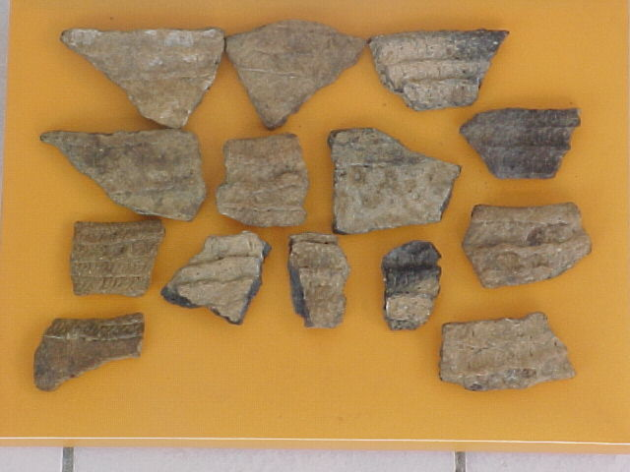**Tupiguarani (a.D. 895) –** É representada por duas fases que se estendem por todo litoral do ES: a Criacaré (a.D. 895) e Tucum (a.D. 1390± 70), sendo a fase Tucum, a com características mais recentes.

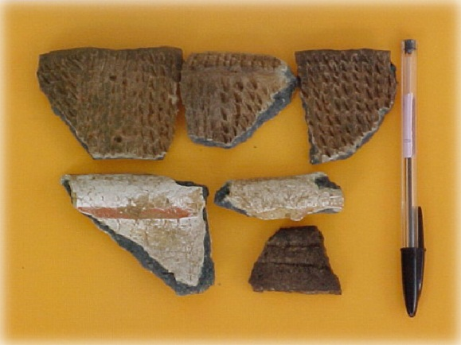

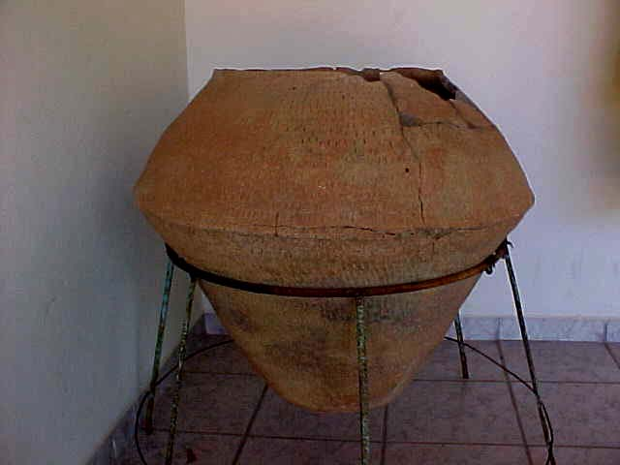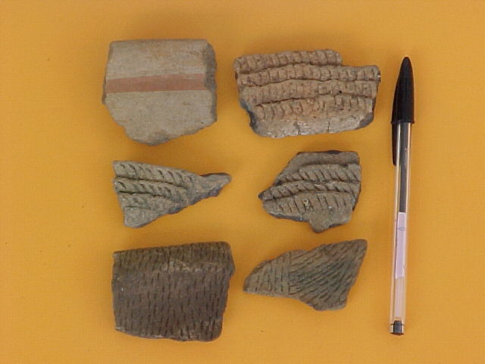

Fragmentos de cerâmica e urna funeráriatupiguarani encontrados em sítios arqueológicos do Espírito Santo (Fonte: MUCES: Museu de Ciências do Espírito Santo)

* **Una (a.D. 810) –** É representada pela fase Tanguá, com data de a.D. 810, e tem praticamente todos seus sítios localizados no sul do Estado, em áreas rochosas bem acidentadas. Nessas áreas, são encontrados muitos esqueletos e vestígios de seres humanos desta fase que foram sepultados em abrigos entre as rochas.
* **Aratu (a.D. 838) –** É representada por duas fases: aJacareípe, cujos sítios são geralmente localizados nas proximidades das zonas alagadas ou mangues com datações de C-14 que variam entre a.D.838, à a.D. 1.350. E outra fase da tradição Aratu é a Itaúnas, localizada em locais secos e elevados da região litorânea do Estado,com artefatos como conchas, ossos de peixe e de animais misturados com grande quantidade de terra, formando “pedras” de artefatos compactados, que são nomeadas ‘pacotes arqueológicos’. Outra característica marcante desta fase são as grandes urnas piriformes e ouso de grafias como item de decoração. As datações desse período são de a.D. 1.730 e a.D. 1870.  
  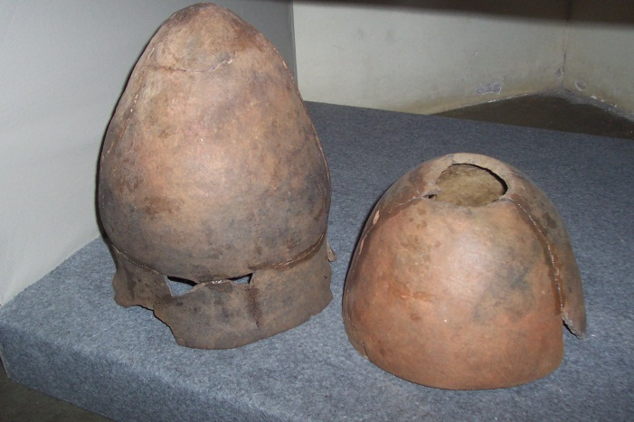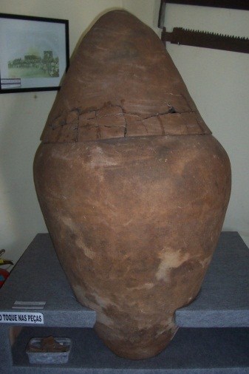

Urnas funerárias de cerâmica aratu, encontradas em sítios arqueológicos do Espírito Santo (Fonte: MUCES: Museu de Ciências do Espírito Santo)

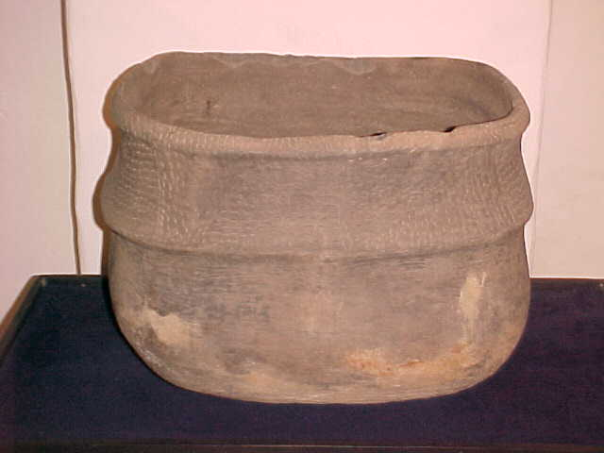No geral, o conjunto de sítios dos agricultores ceramistas apresenta-se distribuído ao longo de toda a extensão da planície litorânea para o interior seguindo os vales de alguns dos principais cursos d’água, sempre próximo das margens. Ou seja, caracterizavam sociedades hidráulicas.

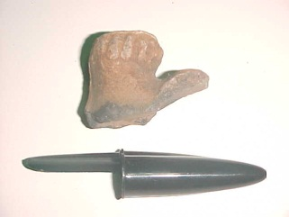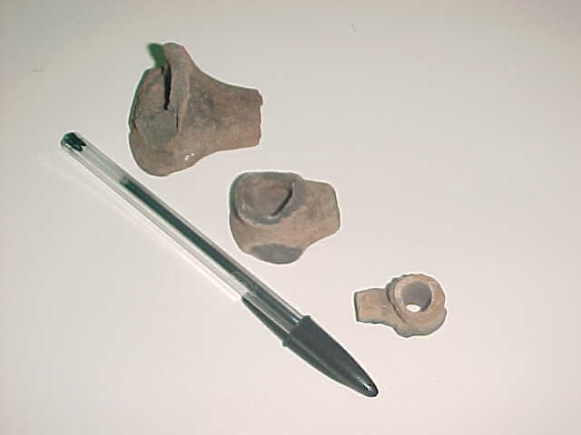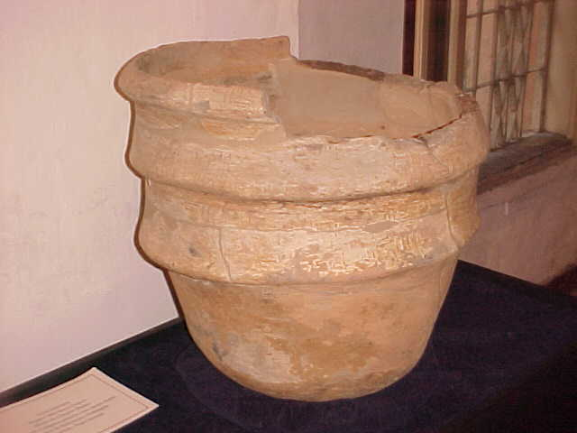

Recipientes de cerâmica tupiguarani e fragmentos de cachimbo e estátua de cerâmica tupi, encontrados em sítios arqueológicos do Espírito Santo (Fonte: MUCES: Museu de Ciências do Espírito Santo)

**AS DIFERENTES CULTURAS PRÉ-HISTÓRICAS  
DO ESPÍRITO SANTO**

* **Sistema Cultural de Pescadores/Caçadores/Coletores - Os construtores de Mounds**

O conjunto de sítios do sistema cultural de pescadores/caçadores/coletores é representado pelos *“Mounds”* (aterros) e acampamentos de pesca, caça e coleta (principais atividades exercidas pelos grupos que nesses lugares habitaram). Esse tipo de sítio está localizado sobre ilhas arenosas intercaladas por zonas alagadiças e pantanosas, por se tratar de culturas hidráulicas, que aprenderam a conviver em função de rios e lagos. Nestes sítios, os tipos de fósseis dominantes são os restos ósseos de peixes, crustáceos, aves e mamíferos e com conchas de moluscos bivalves (com duas valvas), além de muita terra preta e sepultamento.

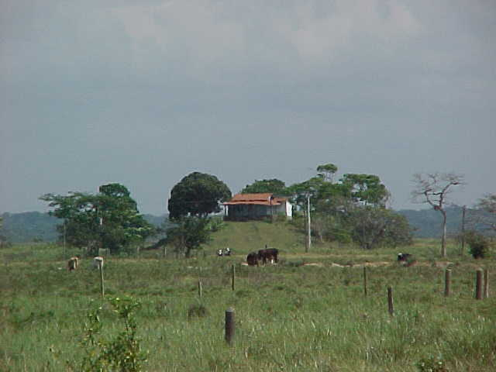

Morro-do-mutum, "*mound*” um sítio do arcaico do litoral próximo àquilo que em São Paulo e estados do Sul chamam de sambaqui. No ES, há aproximadamente 40 desses já identificados e mais de três centenas de sítios de agricultores ceramistas (tupi e grupos macro-Jê) também já identificados.

(Fonte: MUCES: Museu de Ciências do Espírito Santo)

* **Sistema Cultural de Caçadores/Coletores**

O sistema cultural de caçadores/coletores é principalmente caracterizado por acampamentos de caça e coleta.Nesses sítios o elemento cultura material predominante são ossos de fauna terrestre e peixes, e bem menos de conchas. Assim como os sítios da classe anterior, também estão inseridos sobre ilhas arenosas (na borda) na mesma região.

* **Sistema Cultural Agricultores Ceramistas de Várzea**

Caracterizam-se várzeas as áreas formadas por sedimentos carregados pelos rios que as margeiam. Os sítios de cultura de agricultores ceramistas de várzea aparecem nas bordas desses rios, com dimensões que variam de 1,0 ha a várias dezenas de hectares, como no caso do sítio Barro Novo IV, que apresenta cerca de 42,0 ha. A cerâmica é o elemento cultural predominante, do tipo liso com presença de decoração plástica (ungado, corrugado, corrugado-ondulado, entre outros). Há discussões que tentam provar as características tradicionais destes tipos de culturas; tais discussões passam pelas tradições Tupiguarani e Aratu.

* **Sistema Cultural de Agricultores Ceramistas de Terra-firme**

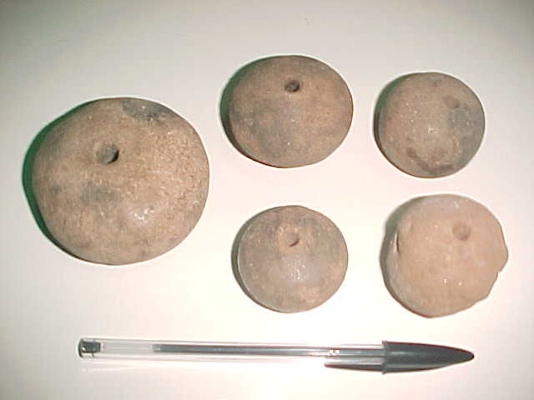A zona de localização de sítios como este se define com espaços que também variam de 1 a dezenas de hectares, sempre próximo às margens dos principais cursos d’água. A cerâmica predominante produzida pelas culturas que ali habitaram é a do tipo simples lisa, porém com abundância de decoração pintada (policrômica – perto, vermelho e branco) e plástica (ungulado, corrugado, corrugado-ungulado entre outros). Essas características de cerâmica reporta à tradição ceramista Tupiguarani.

Exemplos de cerâmica lisa tupi, encontradas em sítios arqueológicos do Espírito Santo  
(Fonte: MUCES: Museu de Ciências do Espírito Santo)

As adaptações culturais das sociedades que habitaram o território do Espírito Santo no período pré-histórico foram indispensáveis para a sua sobrevivência, uma vez que aprenderam a conviver com as características hídricas da região, ou seja, eles se adaptavam à pesca e a caça como modo de obtenção de alimentos, além de produzirem cerâmicas para necessidades culturais decorrentes.

**FORMA DE ORGANIZAÇÃO DOS SÍTIOS ARQUEOLÓGICOS NO ESPÍRITO SANTO**

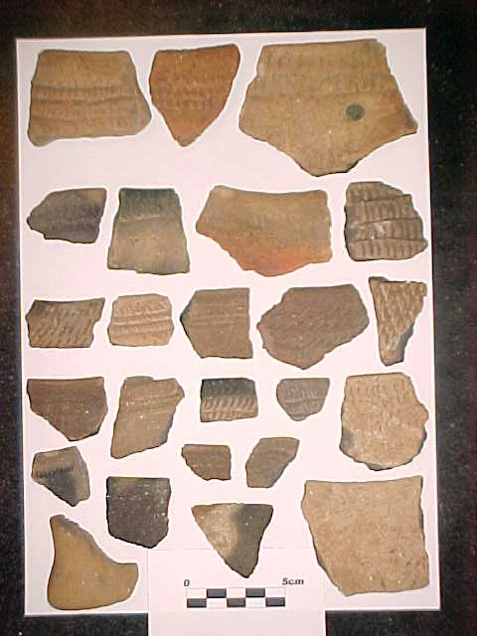Os sítios identificados até agora no Estado do Espírito Santo estão, primeiramente, classificados pela posição, ou seja, os sítios a céu aberto, que são caracterizados pela estratigrafia. Entretanto, há outras duas formas de se diferenciar os tipos de sítios capixabas existentes já catalogados e seus respectivos períodos cronológicos.

A primeira tem como característica os sítios diferenciados pelo ‘elemento cerâmica’ (que é o material ‘chefe’ da pré-história do ES, muito utilizado por muitas culturas, a modo de poderem desenvolver-se culturalmente ao longo das épocas), ou seja, no estudo da pré-história do ES, temos os sítios com cerâmica e os sítios sem cerâmica. Porém, isto não implica na relação de contemporaneidade entre sítios com e sem cerâmica.

Fragmentos de cerâmica tupi, encontradas em sítios arqueológicos do Espírito Santo (Fonte: MUCES: Museu de Ciências do Espírito Santo)

A segunda tem como base para diferenciamento as áreas de relação com o período colonial. Assim temos: os sítios em assentamentos pré-coloniais, pré-coloniais tardios e coloniais.

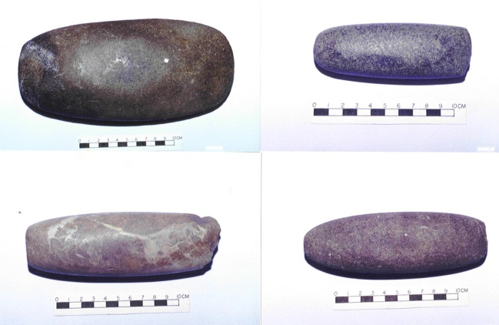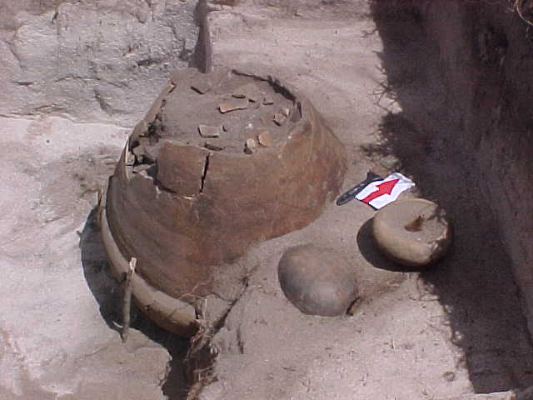Os assentamentos pré-coloniais e pré-coloniais tardios pertencem a duas classes de macro-sistemas culturais: pescadores-caçadores-coletores (os construtores de mounds) e agricultores ceramistas. Os assentamentos coloniais estão caracterizados nos mesmos períodos, de forma remanescente.

Urna funerárias de cerâmica tupi em escavação e lâminas de machado em pedra, encontrados em sítios arqueológicos do Espírito Santo (Fonte: MUCES: Museu de Ciências do Espírito Santo)

**SAMBAQUIS**

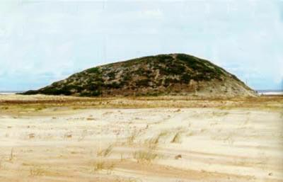

Sambaquis eram depósitos construídos de materiais orgânicos, calcários que ficam empilhados e ao longo do tempo sofrem a ação do mau tempo (agentes erosivos); acabam por sofrer uma fossilização química, já que a chuva deforma as estruturas dos moluscos e dos ossos enterrados, difundindo o cálcio em toda a estrutura e petrificando os detritos e ossadas ali existentes. Os Sambaquis eram locais onde se jogavam restos de pescas e moluscos, algumas informações registram que a maioria dos sambaquis também eram espaços de rituais funerários. Ali também podem ser encontradascerâmicas de moradias próximas aos sambaquis.

Exemplo de um morro de Sambaqui (Fonte:<http://www.infoescola.com/arqueologia/sambaqui/>)

O povo sambaquieiro provavelmente surgiu por volta de 7 mil anos AP quando os mares recuaram permitindo que houvesse habitação nos litorais brasileiros, mas estima-se que a habitação do litoral brasileiro se deu ha muito mais tempo. Não existem muitos estudos sobre como se iniciou a habitação do povo sambaquieiro nos litorais Brasileiros e de onde esses povos podem ter vindo.

Os sambaquis que foram encontrados no norte da baia de Todos os Santos que fica no estado da Bahia, apresentavam cerâmica cuja argila era acrescida de fragmentos de conchas para dar mais consistência aos vasilhames, essa cerâmica integra um conjunto denominado de tradição Mina, essa cerâmica é a mais antiga das Américas.

Da evolução do povo sambaquieiro pode-se dizer que eles se alimentavam de moluscos e depois com o aperfeiçoamento de técnicas para exploração das águas começaram a se alimentar também da pesca, pois grande parte dos moluscos de uma coleta estão mortos ou podres. Alimentavam-se muito pouco da caça, foram os pescadores primitivos.

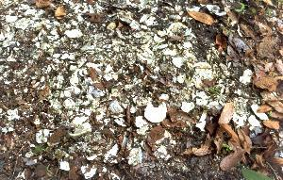Muitos pesquisadores se perguntavam por que os povos faziam esses sambaquis tão perto de sua moradia, pois os moluscos podres e os restos de peixes não cheiravam bem, mas para o povo que vivia na água com peixes e moluscos o cheiro não devia ser um grande problema.

Amontoados de conchas, moluscos e etc em um sambaqui (Fonte:<http://www.infoescola.com/arqueologia/sambaqui/>)

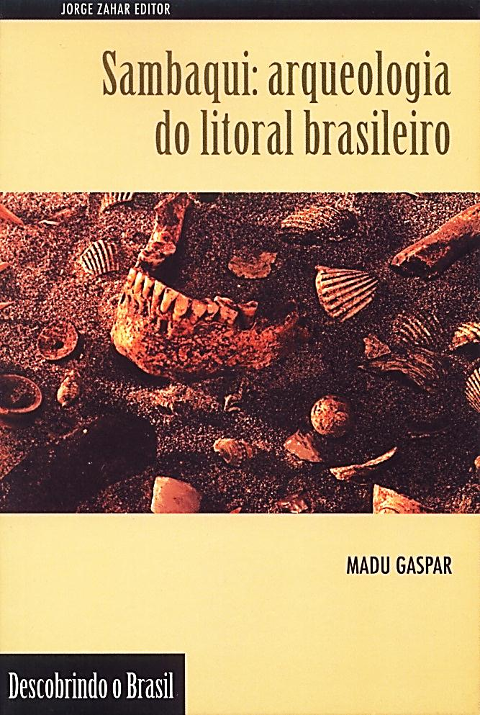O povo dos sambaquis não conhecia a olaria, a agricultura, a domesticação normal de qualquer espécie, nem mesmo o cão, que os índios atuais conhecem.Sua ocupação era estratégica, eles se posicionavam em locais onde pudessem obter alimentos todos os dias o ano inteiro e onde pudessem fazer armazenamento e circulação de mercadoria para o grupo inteiro. Alguns pesquisadores dizem que os povos sambaquieiros eram nômades, porque sobreviviam de pesca e moluscos que se esgotariam depois de determinado tempo obrigando a migração para outro lugar, mas uma pesquisa feita por Madu Gaspar feita com pescadores de locais onde são encontrados sambaquis diz que mesmo em tempos difíceis pode-se sobreviver da pesca e coleta de moluscos. O fato de existirem pescadores nessas áreas mostra que o alimento não provocaria a migração do povo por falta de alimento.

Foto da capa do livro de Madu Gaspar, com alguns artefatos de um sambaqui (Fonte:[http://ccatorze.blogspot.com](http://ccatorze.blogspot.com/))

Mesmo tendo-se muita informação publicada sobre os povos sambaquieiros, ainda existem muitas áreas no Brasil que nunca foram estudadas por arqueólogos.

TECNOLOGIA, ARTE E DOMÍNIO

Os sítios arqueológicos brasileiros nos revelam muitas informações com respeito à tecnologia dos sambaquis do litoral brasileiro. Uma das maiores características destes povos é a sua intimidade e domínio do mar. Este fato está comprovado nos tipos de materiais que são encontrados nos morros de sambaquis, a maioria deles de fauna aquática (como conchas, ossadas de peixes e até mesmo de diferentes tipos de tubarões). Estas descobertas nos levam à conclusão que estes povos dispunham de algum tipo de embarcação, sendo que para conseguir alguns tipos de materiais, precisavam navegar até em águas profundas.

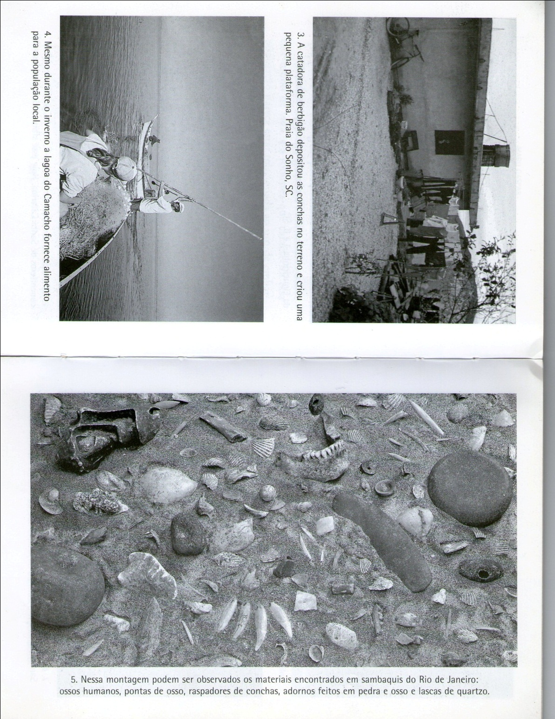São variados os tipos de objetos que podemos encontrar em um morro de sambaquis, mas, como já foi citado anteriormente, os restos de fauna aquática são predominantes, e tinham várias funções e características próprias para este povo, como por exemplo: algumas ossadas de peixe, ossos longos de aves e de mamíferos que serviam como um tipo de “lança” para perfurar e ajudar no manuseio de outros animais capturados; conchas resistentes eram usadas para raspar e etc, além de serem usadas como adornos (enfeites e pingentes de colares delicados); dentes de porco-do-mato, tubarão e jacaré também eram usados como pingentes.

Alguns exemplos de materiais existentes em um sambaqui

O desenvolvimento da relação dos sambaquis com os vegetais foi muito importante para o seu desenvolvimento tecnológico também. Estes já tinham a noção de selecionar e julgar que tipo de madeira e plantastinham alguma funcionalidade, preservando assim, as madeiras e as plantas de acordo com sua necessidade, seja ela funcional ou artesanal (podiam servir de cabos de lança, fiapos para trançados de cestas e redes de pesca de captura de peixes, etc). Os galhos e troncos caídos e achados eram usados para servir de comburente para fogueiras. O alto índice de cáries nos dão algumas características da alimentação destes povos, que se revelaram grandes consumidores de carboidrato, como a mandioca que era por eles cultivada.

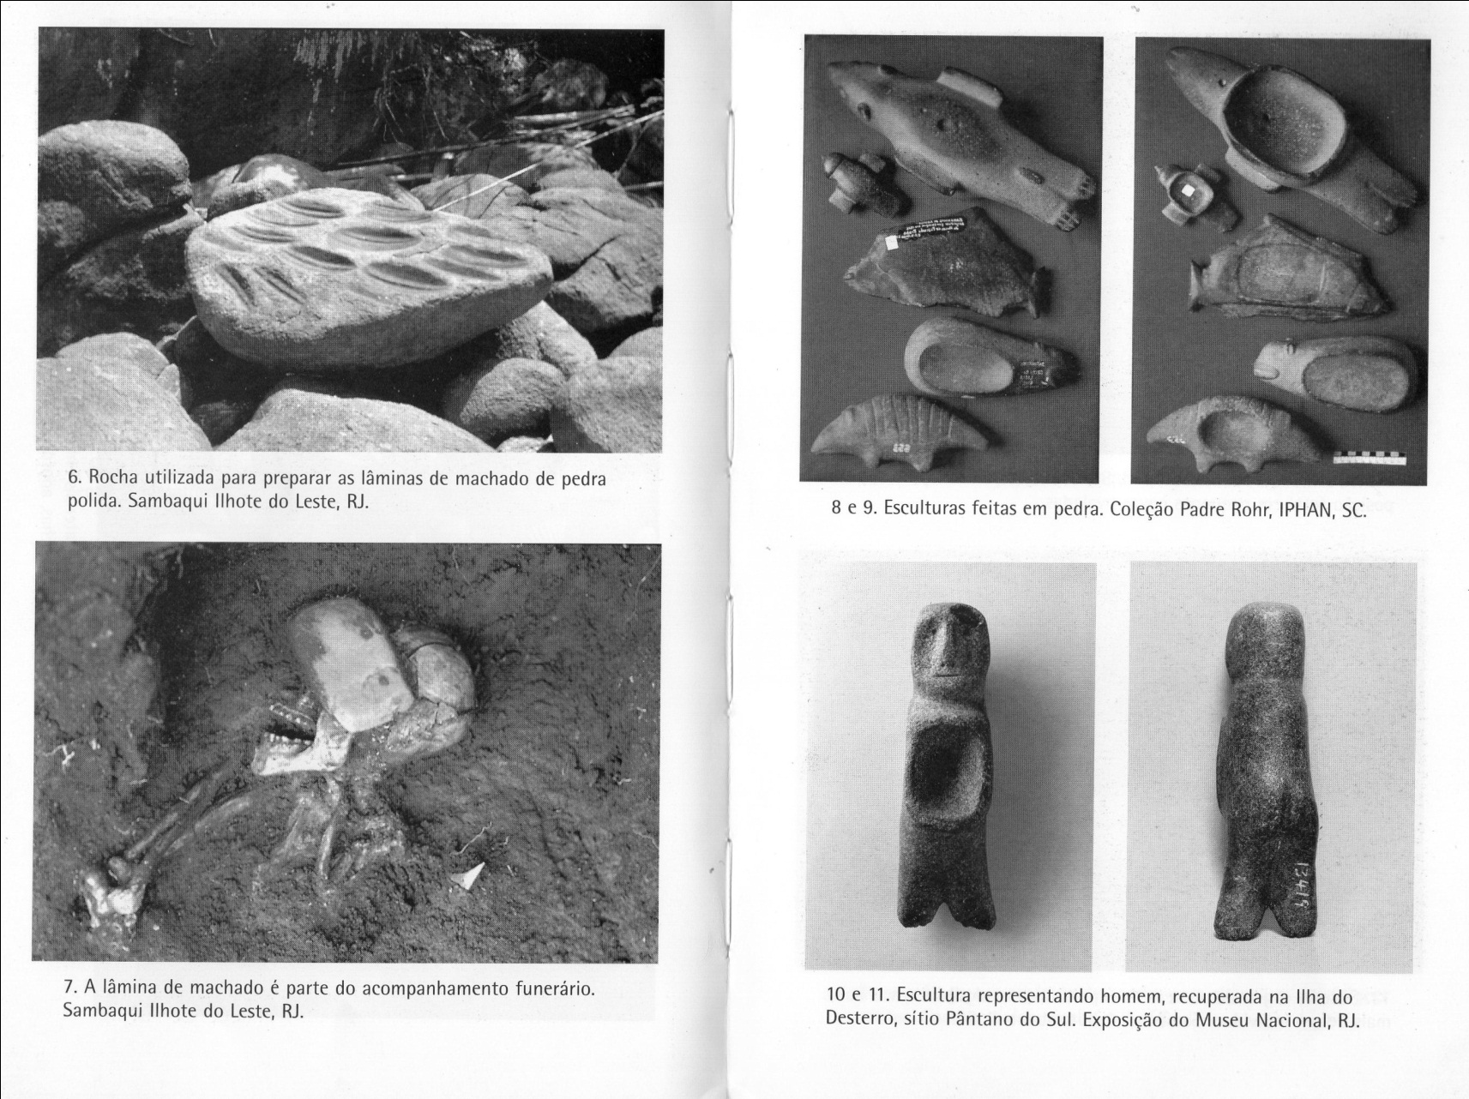Os recursos líticos desenvolvidos pelos sambaquis foram em sua maioria inspirados pela ação erosiva da água sobre as rochas, o que possibilitou o desenvolvimento de suas técnicas de polimento, arte esta em que eram eximes, e se manifestava em forma de ornamentos e escultura, principalmente. Aos locais para a preparação de lâminas e machados se da o nome de “Oficinas de Polimento” localizadas sempre perto de água e areia, para facilitar este processo, nos quais pedras de diabásio ou basalto são encontrados com marcas de onde foram usadas para polir as lâminas. Sabe-se ainda muito pouco sobre as Oficinas de Polimento, devido à pouca quantidade de unidades (30 ao todo), e consequentemente, à falta de materiais de estudo para relacionar com os diversos sambaquis espalhados pelo Brasil.

Rocha usada para reparar as lâminas de machado de pedra polida (Sambaqui Ilhote do Leste – RJ)

Outro estilo predominante de arsenal são os “zoolitos”, que se resumem à animais confeccionados de pedra e impressionam pela beleza e equilíbrio. Quase todas as 200 peças encontradas em sambaquis brasileiros apresentam concavidades ovais na região ventral, o que indica o conhecimento da reprodução e fertilidade. Não passam de 10 à 43cm. Algumas estatuetas também são encontradas nos sítios arqueológicos, são representações dos animais que lhes servia de comida, como os peixes, que são os mais bem representados, possibilitando identificar até gênero e espécie, pela riqueza em detalhes. Há, porém, algumas exceções em que a figura do ser humano que são representadas se encaixa: os animais que representavam pela dificuldade de capturar, e que não lhes servia de alimento também tinham sua representação.

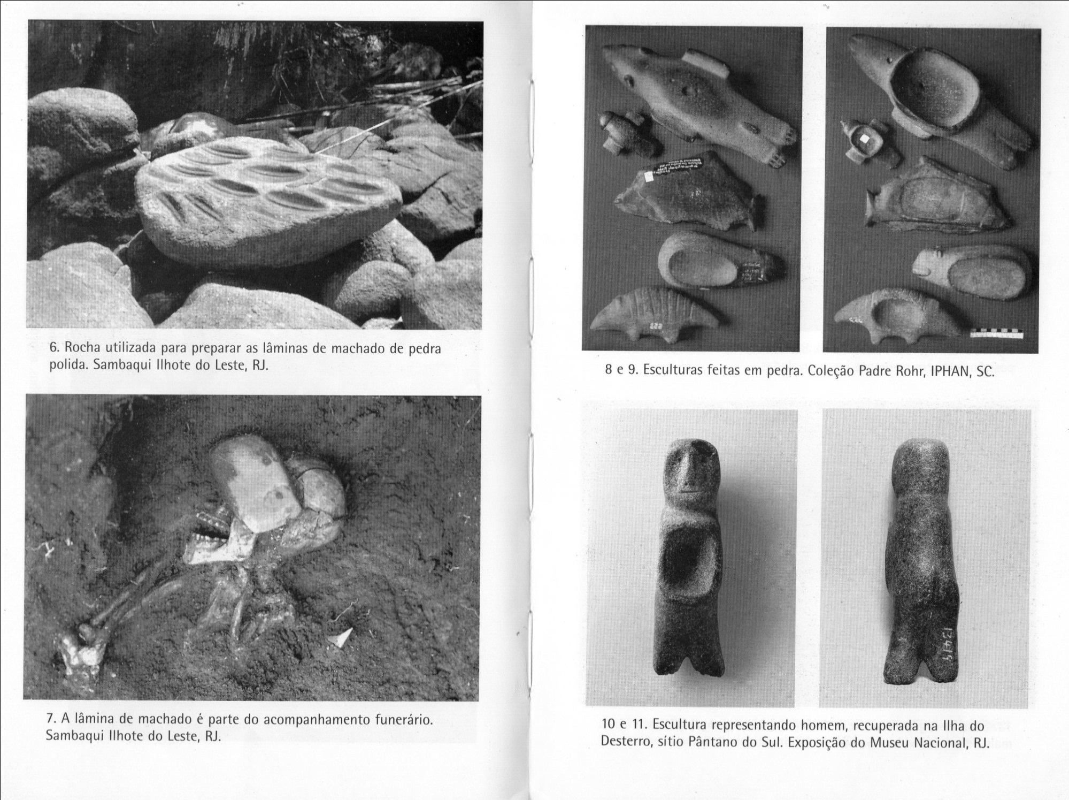

Esculturas polidas em pedra (zoolitos)

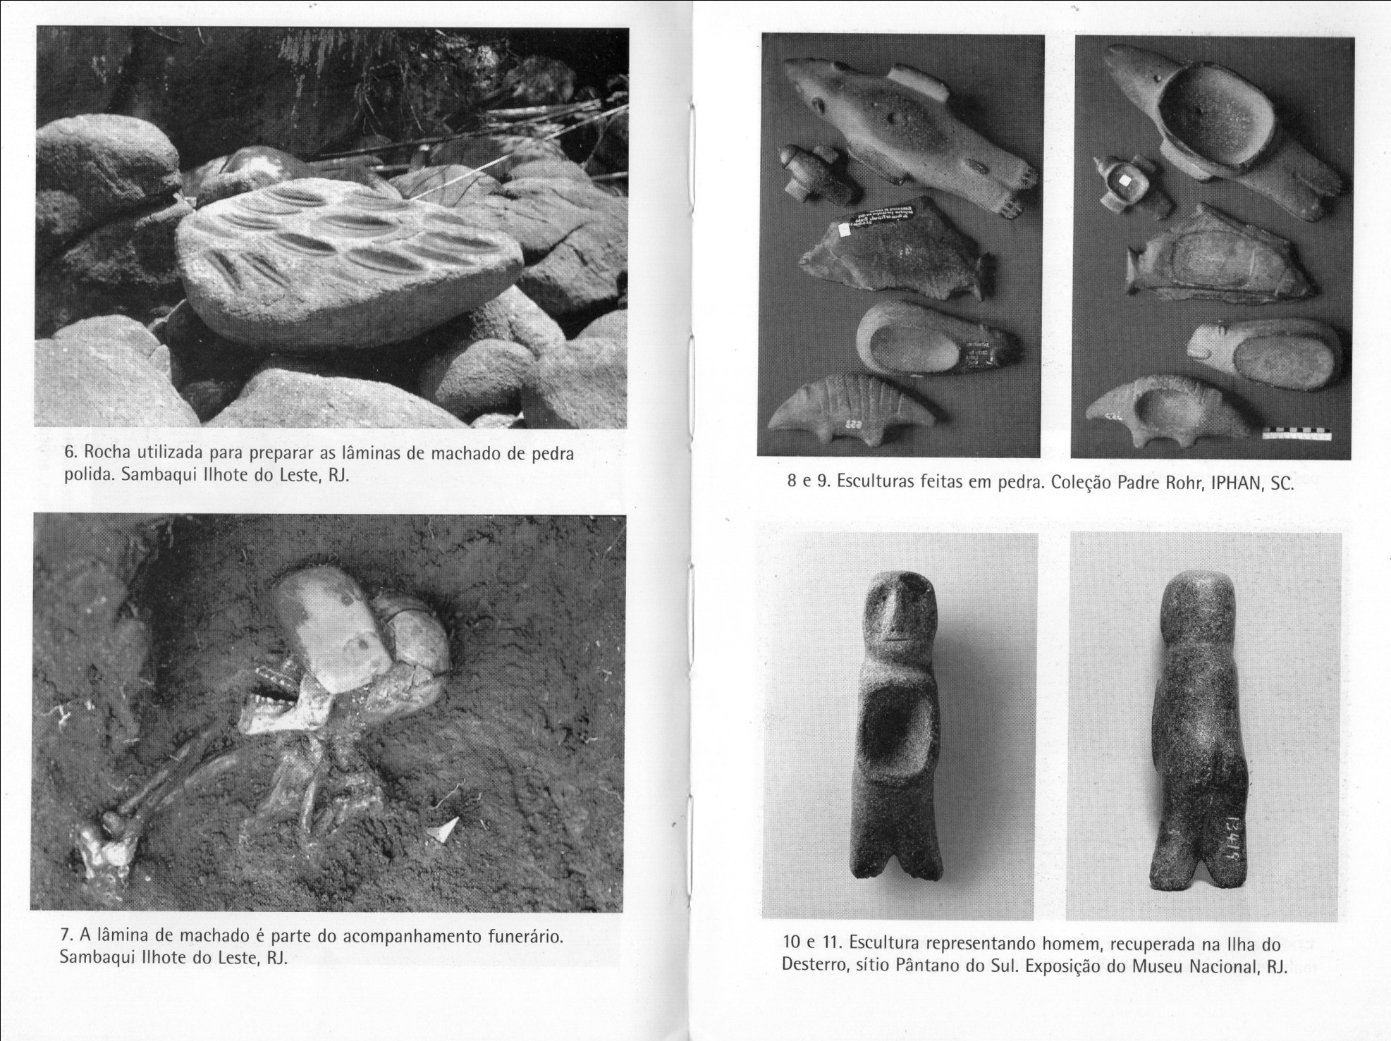

Figura representando um homem, encontrada na Ilha do Desterro, no Rio Grande do Sul

Hoje em dia as pesquisas e os artefatos encontrados nos sambaquis nos permitem identifica-los como “coletores de moluscos”, e grandes modificadores da paisagem, mas na verdade, pode-se perceber que eles se identificavam como grandes pescadores, ou até mesmo, “Grandes Senhores das Águas”.

SAMBAQUIS PRÓXIMOS, MORADORES VIZINHOS

A relação de vários sambaquis da mesma região foi o fator responsável pela similaridade da cultura exercida em sambaquis de diversas regiões, ou seja, o fato de haver vários assentamentos de grupos de sambaquis espalhados, mas com as mesmas culturas e costumes, se deve à relação que houve entre todos estes povos. Esta relação podia acontecer principalmente de duas formas: através de contato visual entre sambaquis próximos, de até 500m de longitude entre si, que mantinham uma relação de rotina e de mutualidade, ou seja, a exploração conjunta dos corpos d’água; e também da forma esporádica, o que quer dizer que a posição mais afastada de outros grupos sambaquieiros implicava no deslocamento do mesmo para manter relação com outros assentamentos ou grupos de sambaquis de relação rotineira.

Também existiam duas características principais de sítios sambaquis: os grandes, que chegavam à 6m de espessura de camada de objetos arqueológicos, e que implica em mais tempo de ocupação, ou maior número de pessoas no grupo; e há também a categoria pequena, que não ultrapassam de 2m.

ATIVIDADE NOS SAMBAQUIS E INDÍCIOS DE MUDANÇA SOCIAL

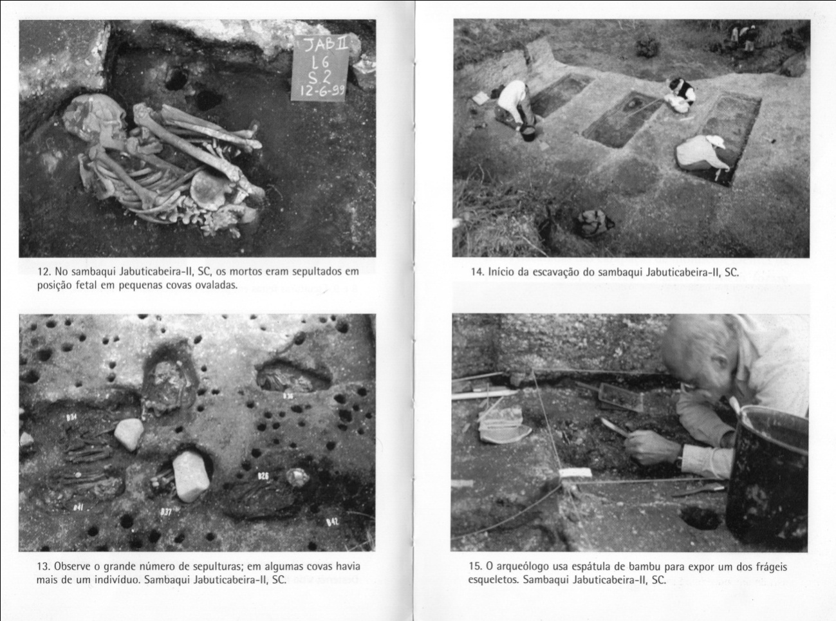As atividades nos assentamentos de sambaquis não foram homogenias em todos os locais do litoral brasileiro, apresentando somente atividades de pesca e rituais de sepultamento, há alguns sambaquis que apresentaram diferenças de comportamento e de aproveitamento dos assentamentos, dando funções distintas a alguns sambaquis. Exemplo disto são as comparações dos sambaquis do Rio de Janeiro, mais especificamente, da Ilha de Boa Vista, que tinham uma distância média de 475 km um do outro, apresentavam características extremamente similares de moradia, atividades rotineiras de pesca, produção de artefatos, preparação de alimentos e também de cemitério; com os sambaquis do sul de Santa Catarina, que parece ter apresentado distinções mais marcantes das funções ali exercidas, como por exemplo, o grande sambaqui de Jabuticabeira-II, que durante muito tempo serviu praticamente única e exclusivamente como cemitério de todos os sambaquis vizinhos. Este, por sua vez, acolheu pelo menos 43.480 pessoas sepultadas, durante um intervalo de tempo de aproximadamente 700 anos.

No Sambaqui de Jabuticabeira II, SC, os mortos eram sepultados em posição fetal em pequenas covas ovaladas

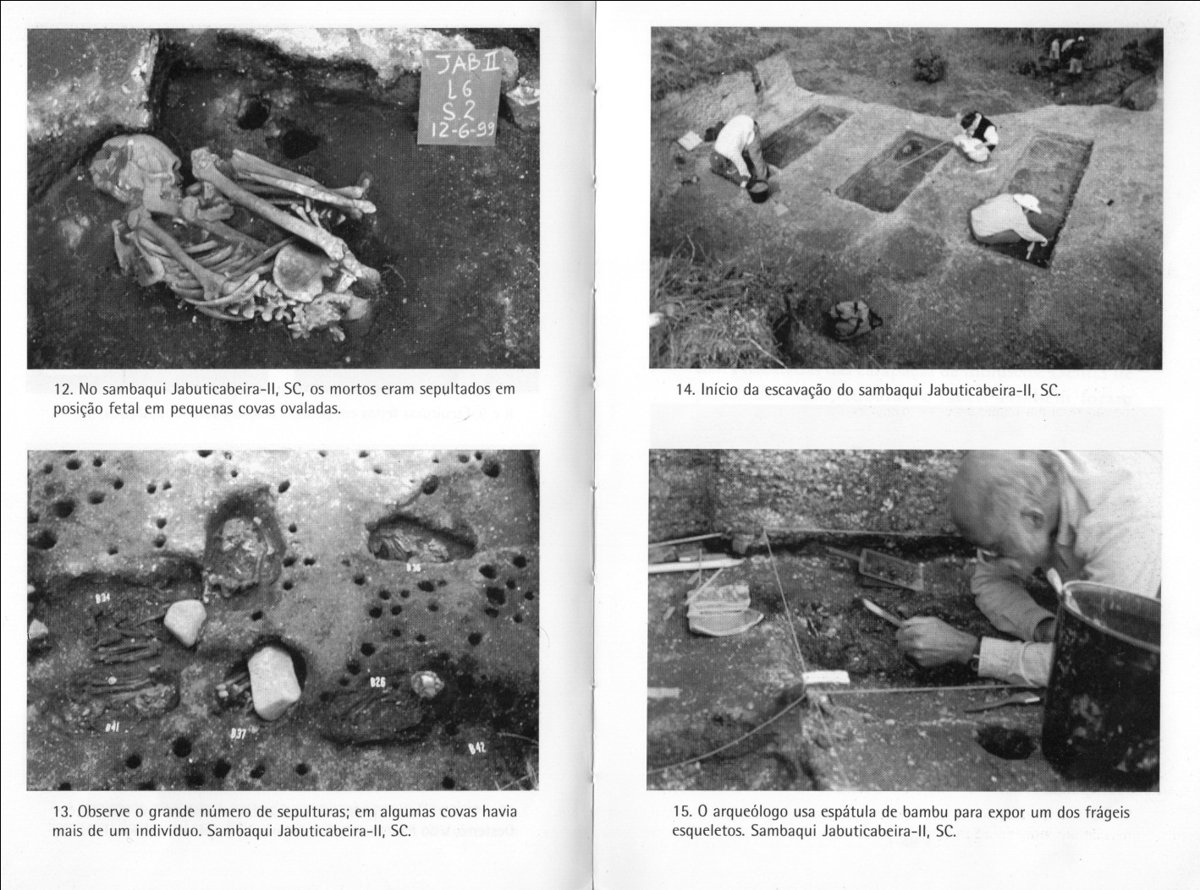Ou seja, os assentamentos dos sambaquis do Rio de Janeiro estavam sendo caracterizados com os sepultamentos e também as práticas de moradia rotineira, enquanto os em Santa Catarina, havia a distinção e exclusividade da função de cemitério à alguns sambaquis. Outra mudança de costume nos sambaquis brasileiros pode ser percebida pela variação de cores nos sambaquis, uns apresentando-se mais escuros que outros, devido aos diferenciados objetos que foram ali depositados.

Observe o grande número de sepulturas, em alguns casos, elas comportavam mais de um indivíduo. Sambaqui Jabuticabeira II, SC

A maioria destas mudanças estão relacionadas à adaptações e diferenciações de interpretação do meio em que estas pessoas viviam; mas outras também estão relacionadas com a interação social com outras populações e culturas que lhes eram contemporâneas. Esta mesma relação pode ser a causadora da desestruturação dos povos sambaquieiros. A relação com as culturas Tupiguarani e Una, no caso do Espírito Santo e São Paulo, foi o que botou ponto final nos costumes que até então haviam sido soberanos.

RITUAL FUNERÁRIO

O ritual funerário, era uma das principais atividades dos povos dos sambaquis e é uma das práticas mais estudadas nos sítios arqueológicos destes grupos. O sepultamento consistia em se colocar os indivíduos mortos em posição fetal nas covas, que eram pequenas e ovaladas, não passando de 70 cm de comprimento e 40 cm de profundidade (alguns corpos tinham que passar até por um processo de descarnamento, mantendo as ligações e os tendões, de modo a não mudar a anatomia), passando por grandes rituais onde o fogo e o depósito dos materiais pessoais do indivíduo, como colares de conchas, dentes de porco-do-mato, entre outros se faziam presente. Havia certa noção de 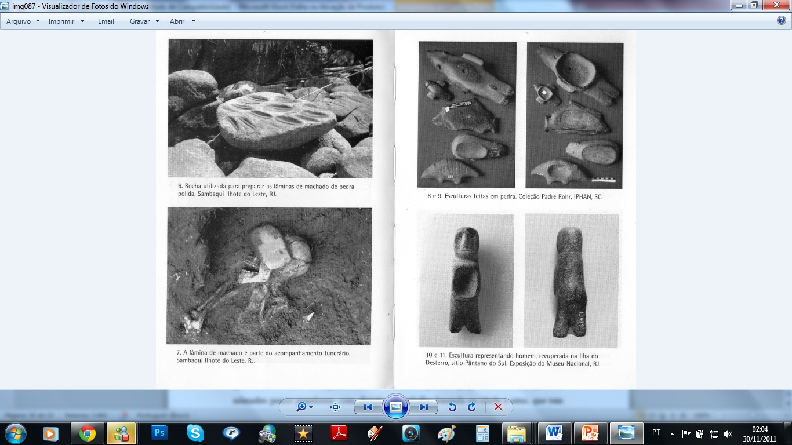hierarquização entre estes povos, uma vez que as pessoas de mais prestígio social eram as que recebiam os tratamentos especiais na hora do sepultamento. Após o sepultamento, as covas e as fogueiras eram rodeadas com pesadas pedras e assentadas com espessas camadas de moluscos, conchas, ossos, e etc que podiam chegar até a 60 cm de espessura. Este tipo de prática, entre outras, foi responsável pela caracterização dos grandes morros dos sambaquis.

Uma Lâmina de machado é parte do acompanhamento funerário. Sambaqui Ilhote do Leste, RJ

ORGANIZAÇÃO SOCIAL: BANDO, TRIBO OU CHEFIA?

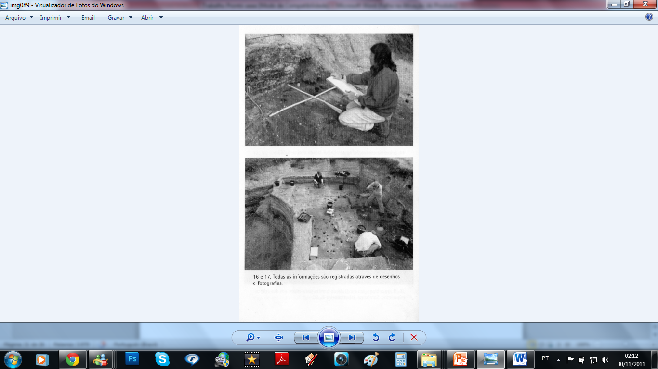Há um sistema de classificação das antigas sociedades idealizado por Feinman (1996), que se caracteriza da seguinte forma: “bandos”, que são grupos sociais de caçadores nômades pouco populosos, com divisão do trabalho baseada na idade e sexo, que tem sua liderança individualizada na personalidade mais hábil e carismática; “tribo”, sendo maior que o bando, com aproximadamente 3 mil pessoas divididas em grupos domésticos por laços de parentescos, vínculos relacionados com clãs, e outros; e por fim, as “chefias”, que são estruturalmente hierarquizadas, com a liderança herdada hereditariamente, são grupos com especialização econômica com distintas classes econômicas, menos baseadas no grau de parentesco. A chefia inclui 10 mill ou mais pessoas.

Arqueólogos registrando o processo da escavação de um Sambaqui

Foram realizados diversos estudos para identificar em qual destes grupos econômicos os povos sambaquieiros se encaixam, porém, foram considerados um “caso-limite” ou seja, restrito aos grupos propostos por não se enquadrar perfeitamente em uma única categoria. Assim, não se pode dizer que a sociedade sambaquieira contava com grandes chefias institucionalizadas nem eram pequenos grupos nômades de caçadores ou coletores de moluscos. Trata-se de uma sociedade muito mais complexa, capaz de executar grandes obras, como os grandes assentamentos dos morros dos sambaquis, que caracterizam a pré-história em grande parte do litoral brasileiro.

**BIBLIOGRAFIA**

- GASPAR, Madu – Sambaqui – Arqueologia no Litoral Brasileiro; Jorge Zahar Editor. (Texto e imagens do capítulo Sambaqui)

- MUCES – Museu de Ciências do Espírito Santo (Textos e imagens para os capítulos sobre pré-história do ES)

**CONCLUSÃO**

Os estudos sobre a arqueologia no estado do Espírito Santo começaram na década de 30 com os primeiros artefatos pré-históricos na baía da Vitória,onde foram encontrados esqueletos e arcadas dentárias. Porém, os estudos mais aprofundados tiveram início só na década de 60, foi posto em prática o programa Pronap, mas os estudos ainda davam preferência aos estudos da região central do Estado.

Foram estabelecidas para o período pré-cerâmico duas etapas, uma com característica litorânea com vestígios datados a partir de 4.500 anos AP; e a segunda pertencente a Tradição Itaipú - fase Potiri - com uma datação de C-14 avaliadaem a.D. 515 e também de sítios abertos, na qual, a principal diferença é o modo de vida dos sambaquis.